20.01.2026г.
Группа П(ап)-24-201

Технологическая карта учебной практики

Наименование профессионального модуля: ПМ 01 Приготовление блюд, напитков и кулинарных изделий.
Группа: П(ап)-24-201
Профессия: 16675 Повар.
Мастер производственного обучения: Морозова Наталия Сергеевна
Время проведения урока: 6 часов
Тема урока: Приготовление и отпуск изделия «Сосиска, запеченная в тесте».

Цели и задачи урока:

Образовательная: Научить студентов правильной технологии приготовления дрожжевого слоеного теста.
Развивающая: Развивать умения рационально организовывать труд;находить пути совершенствования своего труда и повышение его эффективности; оперативно мыслить и анализировать выполненные работы.
Воспитательная: Воспитывать чувство уверенности в себе, культуры труда, творческого подхода к выполнению задания, интереса и стремления к познанию профессии.
Задачи:
- Отработать и закрепить действия и приемы при приготовлении сосиски в тесте;
- Соблюдать культуру труда, проявлять уверенность при выполнении задания;
- Рационально использовать инвентарь и оборудование в процессе работы.

Формируемые компетенции:

ПК 3.1 Подготавливать рабочее место, оборудование, сырье, исходные материалы для приготовления холодных блюд, кулинарных изделий, закусок в соответствии с инструкциями и регламентами.
ОК 01. Выбирать способы решения задач профессиональной деятельности, применительно к различным контекстам.
ОК 03. Планировать и реализовывать собственное профессиональное и личностное развитие.
ОК 04. Работать в коллективе и команде, эффективно взаимодействовать с членами группы, мастером п/о.
ОК 10. Пользоваться профессиональной документацией на государственном языке.
Межпредметные связи:
ОП.01. Основы микробиологии, санитарии и гигиены в пищевом производстве;
ОП.02. Физиология питания с основами товароведения продовольственных товаров;
ОП.03. Техническое оснащение и организация рабочего места.
Тип урока: Урок по изучению трудовых приемов и операций.
Форма проведения: Урок - практикум

Методы обучения:словесный, наглядный, практический.

Форма организации деятельности обучающихся на уроке: Выполнение работ по инструкционной карте.

Оборудование: производственные столы, жарочный шкаф.
Инвентарь, инструменты, посуда: ложки, ножи поварские, кондитерская кисточка, миски.

Сырье: мука, мало сливочное, молоко, меланж, дрожжи, сосиски, сахар.

Ход занятия

№  этапа | Наименование  этапов и его структурных элементов | Норма времени | Деятельность мастера производственного обучения | Деятельность обучающихся |  |  | Предполагаемый результат
I | Организационный | 5 минут | - Взаимное приветствие.  - Проверка наличия учащихся.  - Проверка внешнего вида.  - Проверка наличия дневников производственного обучения.  - Сообщение темы и цели урока | Рапорт бригадира о наличии присутствующих. |  |  | Установлена благоприятная психологическая атмосфера сотрудничества; сформирован интерес к познавательной деятельности.
II | Презентация | 5 минут | Комментарии по теме | Просмотр |  |  | Расширение знаний по данной теме
III | Вводный инструктаж | 50минут | 1. Мастер знакомит обучающихся с понятием «Мучное кулинарное изделие- сосиска запеченая в тесте»  2. Мастер показывает обучающимся изделия, которое им предстоит готовить.  3. Введение новой информации:  показ мастером операций по приготовлению сосиски запеченой в тесте.  4. Вводный инструктаж, проверка знаний обучающихся по охране труда. | 1. Обучающиеся, называют примеры, видов сосисок в тесте.  2. Обучающиеся рассматривают, форму подачи, задают при необходимости вопросы.  3. Обучающиеся смотрят, стараются запомнить последовательность операций по приготовлению, при необходимости задают вопросы.  4. Обучающиеся повторят правила безопасности при работе с ножом, правила организации рабочего места, передвижения по кулинарному цеху, правила безопасности при работе ЧС с электрооборудованием. Расписываются в журнале по ТБ. |  |  | Сформированы коммуникативные компетенции: умение слушать, корректно формулировать вопросы. Сформированы навыки практико – ориентированной деятельности; развита способность самостоятельно обобщать и делать выводы. Созданы условия для развития творческих способностей и творческого мышления.
IV | Текущий инструктаж | 4 часа | - Мастер раздает инструкционные и технологические карты.  - Мастер контролирует процесс приготовления, направляет, консультирует обучающихся. Следит за последовательностью самостоятельного выполнения обучающимися операций, прописанных в инструкционной карте.  - Мастер контролирует процесс приготовления, направляет, консультирует обучающихся. Следит за последовательностью самостоятельного выполнения обучающимися операций, прописанных в инструкционной карте.  - Мастер оценивает подачу, сервировку, качество приготовленния, размер, плотность.  - Мастер оценивает качество приготовленной сосиски звпеченой в тесте, консистенцию, форму. | Обучающиеся готовят свое рабочее место:  1. подготавливают в соответствии с инструкционной картой необходимый инвентарь.  2. Подготавливают и взвешивают сырье необходимое для приготовления сосиски запеченой в тесте.  3. Обучающиеся приступают к приготовлению.  Обучающиеся подготавливают блюда к подаче, сервируют в соответствии с требованиями оценочных материалов. |  |  | Сформированность профессиональных навыков и умение применять их на практике.  Выработаны основы деятельностного подхода через самостоятельную деятельность студентов.  Расширить знания в области оформления, развить фантази
V | Заключительный инструктаж | 1 часа | Дегустация получившихся изделии, обсуждение с обучающимися, какие возникали трудности, что понравилось.  Мастер комментирует итоговые отметки совместно с группой.  Ответить на вопросы студентов;  Отметить, кто из студентов добился отличного качества работы;  Выдача домашнего задания, сообщить тему следующего урока.  Уборка рабочих мест. |  | Обучающиеся оценивают свои результаты. Проводят рефлексию собственной деятельности.  Задают вопросы.  Обсуждают итоговые оценки.  Записывают домашнее задание.  Уборка рабочих мест. | Сформированы умения обобщать, анализировать, делать выводы по всей теме; сформирована компетенция самостоятельной познавательной деятельности; сформировано умение работать с информацией, сформированы навыки взаимооценки.

Задание:

Составить схему приготовления блюда «Сосиска запечена в тесте»
Критерии оценок

Наименование | Кол-во  баллов | Набранное  Кол-во  Баллов
Организация рабочего места, чистота на рабочих местах - 1  Взвешивание продуктов согласно рецептуре – 1  Первичная обработка продуктов – 1  Соблюдение технологии приготовления – 1  Приготовление закусок – 1 | 5
Подача блюда– 1  Соблюдение температурного режима – 1  Бракераж приготовленного блюда – 1 | 3
Санитарное состояние | 5
Оформление блюда | 5
Устные ответы | 4-5
Поведение | 5
Всего

Итого 100-90% «5» 28 - 26 балла
90-80% «4» 25 - 23 балл
80-70% «3» 22 - 20 баллов
Менее 20 баллов - «2»

Бракераж блюда: (заполняют студенты самостоятельно)

№ п/п | Наименование | Внешний вид | Консистенция | Вкус | Оценка
1
2
3

Сырная корзиночка

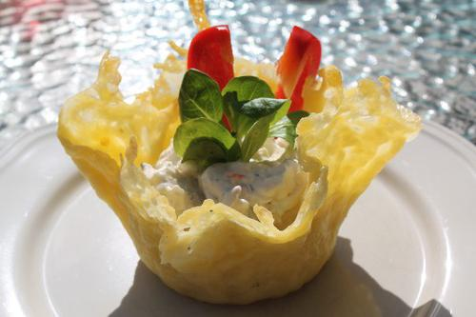

Закуска с печеночным паштетом

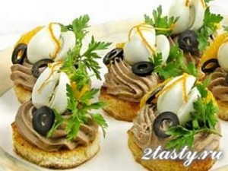

Рисовые шарики

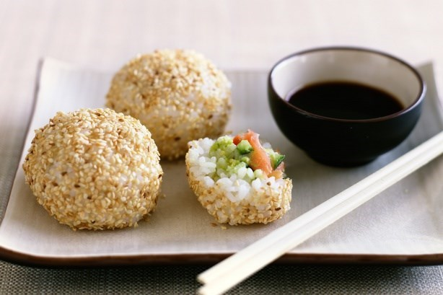

Технико - технологическая карта № 1
Наименование блюда: «Сырные корзиночки с творожной пастой»

№ п/п | Наименование продуктов | Брутто | Нетто
1 | Сыр пармезан | 200 | 200
2 | Сыр сливочный | 150 | 150
3 | Свекла | 100 | 75
4 | Желатин | 10 | 10
5 | Перепелиные яйца | 50 | 50
 | Выход: | - | 485

Технология приготовления.

- Сыр пармезан натереть на мелкой терке. Посыпать на тарелку D=5-7см, слоем 0,5см. Растопить в микроволновой печи и откинуть на круглую форму. После застывания снять готовую корзинку с формы.
- Отварную свеклу смешать со сливочным сыром. Взбить блендером до однородной массы. Ввести подготовленный желатин. Готовую массу залить в форму. Поставить в холодильник на 10-15 мин. После застывания нарезать сырную массу дольками.
- Отварить перепелиные яйца. Нарезать дольками.
- На дно сырной корзиночки выложить подготовленные продукты. Украсить зеленью.
- Подаем на подставной тарелке.

Технико - технологическая карта № 2
Наименование блюда: «Рисовые шарики с семгой и зеленым луком»

№ п/п | Наименование продуктов | Брутто | Нетто
1 | Рис отварной | 200 | 200
2 | Кунжут | 100 | 100
3 | Семга соленая | 150 | 150
4 | Лук зеленый | 30 | 30
 | Выход: | - | 480

Технология приготовления.

- Семгу нарезать мелким кубиком. Смешать с мелко нашинкованным луком.
- Кунжут обжарить на сковороде до золотистого цвета.
- На середину рисовой лепешки выложить подготовленную начинку. Предать изделию круглую форму.
- Обвалять в кунжуте. Украсить ажурной чипсой.
- Подать.

Технико - технологическая карта № 3
Наименование блюда: «Печеночный паштет на чесночной гренке»

№ п/п | Наименование продуктов | Брутто | Нетто
1 | Печень говяжья | 350 | 200
2 | Лук репчатый | 75 | 50
3 | Морковь | 80 | 50
4 | Масло сливочное | 30 | 30
5 | Масло подсолнечное | 50 | 50
6 | Пшеничный хлеб | 400 | 150
7 | Чеснок | 20 | 10
 | Выход: | - | 500

Технология приготовления.

- Овощи нарезать крупным кубиком. Печень зачистить от пленок и нарезать крупным кубиком.
- Обжарить лук до золотистого цвета. Добавить морковь и жарить еще 5мин. Закладываем печень и жарим до готовности.
- Взбить все блендером.
- Готовую массу обжарить с добавлением специй. Добавить сливочное масло.
- Чеснок нарезать мелким кубиком и смешать с растительным маслом.
- Из пшеничного хлеба вырезать круги не большой формы. Подсушить в жарочном шкафу.
- Готовые гренки смазать чесночным масло.
- С помощью кондитерского мешка отсаживаем печеночный паштет на чесночную гренку.
- Подача.

